6 nguyên tắc chăm sóc răng miệng cho trẻ

Chăm sóc răng miệng của trẻ đúng cách ngay từ đầu và sau đó dạy cho trẻ biết tự chăm sóc, vệ sinh răng miệng.
1. Cho bé làm quen với việc làm sạch miệng trước khi bắt đầu mọc răng
Sau khi cho ăn, cần nhẹ nhàng lau sạch nướu răng của trẻ bằng khăn ẩm quấn quanh ngón tay.
2. Bắt đầu chăm sóc răng cho trẻ ngay khi mới bắt đầu mọc
Một điều chắc chắn là răng sữa sẽ không tồn tại mãi, tuy nhiên nó có tầm quan trọng như răng vĩnh viễn sẽ mọc sau này. Răng sữa sẽ giữ không gian mà răng vĩnh viễn cần để có thể mọc đúng vị trí, đồng thời cũng giúp trẻ có thể nói và ăn. Vì thế, việc giữ vệ sinh răng sữa là rất cần thiết.
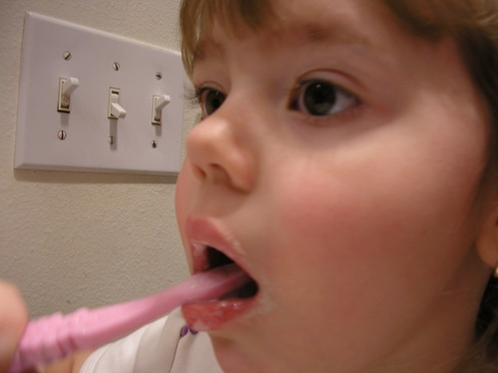
Cần dạy cho trẻ thói quen chăm sóc răng miệng đúng cách ngay từ khi còn bé. Ảnh minh họa: theautismangle
3. Tìm kiếm những lỗ sâu răng
Dấu hiệu đầu tiên của sâu răng chính là răng ố màu. Cách tốt nhất để tránh sâu răng ở trẻ nhỏ là không bao giờ để bé đi ngủ với một chai sữa hoặc nước quả đang bú dở.
Nếu bé có thói quen đi ngủ khi đang bú bình thì sẽ không thể tẩy rửa răng của mình. Điều đó có nghĩa là những thức uống ngọt (sữa thường có chứa nhiều đường) đó sẽ bao phủ răng trẻ trong nhiều giờ đồng hồ. Nếu bé cần có bình mới ngủ yên được, bạn nên thử cho trẻ một bình chỉ chứa nước lọc.
4. Cho trẻ uống nước sau mỗi bữa ăn
Chỉ cần một ít nước sau mỗi bữa ăn cũng có thể rửa sạch răng cho bé, loại bỏ những thức ăn thừa trong miệng.
5. Đảm bảo cung cấp đủ flour cho trẻ
Ngoài việc sử dụng kem đánh răng có flour, trẻ nên được cung cấp flour thông qua cả nước uống. Flour vô cùng quan trọng trong việc phòng chống sâu răng và thường được thêm vào thành phần của các loại nước uống vì lý do này.
6. Đưa trẻ tới nha sĩ
Nhiều cha mẹ đánh đồng lần đi tới nha sĩ đầu tiên là khi đưa trẻ tới nhổ răng. Nên đưa trẻ tới nha sĩ khi bé được khoảng 3 tuổi, trừ khi trước đó cháu bị đau răng hoặc có các vấn đề về răng miệng cần đến gặp nha sĩ. Thậm chí chuyến đi đó chỉ là để trẻ ngồi trên ghế, há miệng to và được khen ngợi về việc đã làm tốt như thế nào trong việc tự chăm sóc răng miệng của mình.

